МИНИСТЕРСТВО НАУКИ И ВЫСШЕГО ОБРАЗОВАНИЯ РОССИЙСКОЙ ФЕДЕРАЦИИ
федеральное государственное бюджетное образовательное учреждение высшего образования
«УЛЬЯНОВСКИЙ ГОСУДАРСТВЕННЫЙ ТЕХНИЧЕСКИЙ УНИВЕРСИТЕТ»

Факультет ИСТ
Кафедра «Информационные системы»
Дисциплина «Программирование мобильных устройств»

КУРСОВАЯ РАБОТА

Тема Разработка мобильного приложения «Каталог музыкальных альбомов» на Flutter для Android

Выполнил студент /Иевлева М.Д./
подпись инициалы, фамилия

Курс третий Группа ПИбд-31

Направление /специальность 09.03.04 «Программная инженерия»

Руководитель доцент, к.т.н. Филиппов А.А.
должность, ученая степень, ученое звание фамилия, имя, отчество

Дата сдачи:
« » 2024 г.

Дата защиты:
« » 2024 г. Оценка:

Ульяновск
2024 г.
МИНИСТЕРСТВО НАУКИ И ВЫСШЕГО ОБРАЗОВАНИЯ РОССИЙСКОЙ ФЕДЕРАЦИИ
федеральное государственное бюджетное образовательное учреждение высшего образования
«УЛЬЯНОВСКИЙ ГОСУДАРСТВЕННЫЙ ТЕХНИЧЕСКИЙ УНИВЕРСИТЕТ

Факультет ИСТ
Кафедра «Информационные системы»
Дисциплина «Программирование мобильных устройств»

ЗАДАНИЕ НА КУРСОВУЮ РАБОТУ

Студенту ПИбд-31 Иевлевой М.Д.
группа фамилия, инициалы
Тема работы Разработка мобильного приложения «Каталог музыкальных альбомов» на Flutter для Android
Срок сдачи законченной работы « » 2024 г.
Исходные данные к работе: описание задания по теме, утвержденной распоряжением деканата ФИСТ
Рекомендуемые источники: курс лекций по дисциплине «Программирование мобильных устройств», методические указания к лабораторным работам по дисциплине «Программирование мобильных устройств», интернет-источники.
Содержание пояснительной записки (перечень подлежащих разработке вопросов) Введение. Описание актуальности задачи.
Первая глава. Проектирование программной системы.
Вторая глава. Разработка программной системы.
Третья глава. Руководство пользователя.
Выводы.
Исходный код.
Перечень графического материала
ER-диаграмма.
Экраны приложения.

Руководитель доцент, к.т.н. /Филиппов А.А./
должность подпись инициалы, фамилия
« » 2024г

Студент /Иевлева М.Д./
подпись инициалы, фамилия

« » 2024

МИНИСТЕРСТВО НАУКИ И ВЫСШЕГО ОБРАЗОВАНИЯ РОССИЙСКОЙ ФЕДЕРАЦИИ
федеральное государственное бюджетное образовательное учреждение высшего образования
«УЛЬЯНОВСКИЙ ГОСУДАРСТВЕННЫЙ ТЕХНИЧЕСКИЙ УНИВЕРСИТЕТ»

ОТЗЫВ
руководителя на курсовую работу

Студента Иевлевой Миланы Дмитриевны
фамилия, имя и отчество
Факультет ИСТ группа ПИбд-31 курс третий Дисциплина «Программирование мобильных устройств»
Тема работы Разработка мобильного приложения «Каталог музыкальных альбомов» на Flutter для Android
Отмечаются следующие моменты: актуальность темы исследования; соответствие содержания и структуры курсовой работы ее теме; степень разработанности проблемы, наиболее интересно исследованные вопросы. Оценивается степень самостоятельности и инициативы студента; умение пользоваться различными источниками информации; уровень его теоретической подготовки; умение анализировать научные материалы, делать практические выводы; знание основных концепций, научной и специальной литературы по избранной теме. Содержится оценка проекта (работы) руководителем.

Руководитель доцент, к.т.н. /Филиппов А.А. /
должность, ученая степень, ученое звание подпись инициалы, фамилия
« » 2024г

Оглавление
Введение 2
Глава 1. Проектирование программной системы 6
Глава 1.1 Информационное обеспечение. 6
Глава 1.2 Интерфейс пользователя. 9
Глава 1.3 Архитектура приложения. 14
Глава 1.4 Программный интерфейс и функции серверной части. 17
Глава 2. Разработка программной системы 24
Глава 2.1 Слои приложения. 24
Глава 2.2 Слой для работы с хранилищем. 26
Глава 2.3 Слой для реализации бизнес-логики. 30
Глава 2.4 Слой представления. Описать основные классы и интерфейсы на уровне полей и методов. 33
Глава 3 Руководство пользователя 37
Заключение 48
Приложение 53
Листинг кода 53
Список литературы 71

Введение
Темой данной курсовой работы является разработка мобильного приложения «Каталог музыкальных альбомов» на Flutter для Android.
В современном мире музыка играет важную роль в жизни людей. Благодаря развитию технологий и доступности информации, пользователи могут наслаждаться широким выбором музыкальных произведений без каких-либо ограничений. Однако, несмотря на это, многие люди сталкиваются с трудностями при поиске новых альбомов, исполнителей и жанров. Для решения этой проблемы было создано мобильное приложение «Каталог музыкальных альбомов» на платформе Flutter.
Это приложение предлагает удобный и интуитивно понятный интерфейс для поиска и получения информации о музыкальных альбомах. Оно значительно упрощает и улучшает процесс поиска информации об альбомах.
Цель данного проекта — разработать универсальное мобильное приложение, которое станет полноценным каталогом музыкальных альбомов. С его помощью пользователи смогут легко находить музыку, соответствующую их предпочтениям, а также получать подробную информацию о каждом альбоме.
Для достижения поставленной цели необходимо решить следующие задачи:
- Разработать интуитивно понятный пользовательский интерфейс с использованием технологий Flutter.
- Реализовать функцию поиска музыкальных альбомов с подключением к API.
- Предоставить доступ к подробной информации об альбомах, включая жанры, треки и описания.
- Внедрить систему пагинации для упрощения поиска среди большого количества альбомов.
- Добавить функцию «Лайк», которая позволит пользователям отмечать понравившиеся альбомы.
В данной работе представлено краткое описание предметной области, выделены основные сущности и бизнес-процессы, подлежащие автоматизации.
Цель исследования — изучить мир цифровой музыки и музыкальных альбомов. В рамках работы планируется использовать различные API музыкальных данных, такие как Last.fm, для получения информации об альбомах, исполнителях, жанрах и треках.
В процессе разработки приложения были определены ключевые элементы, характерные для предметной области:
- Альбом: Музыкальный альбом, который имеет обложку, название, исполнителя, год выпуска, жанры и композиции.
- Пользователь: Человек, который взаимодействует с приложением и выполняет основные действия, такие как просмотр каталога, добавление альбома в список избранного, использование поиска и переход на страницу с подробной информацией.
- API: Внешний сервис, предоставляющий актуальную информацию об альбомах, необходимую для наполнения интерфейса приложения. API отвечает за передачу данных в формате JSON и поддерживает параметры для поиска.
- Карточка альбома: Графический элемент в интерфейсе приложения, содержащий краткую информацию об альбоме, такую как изображение, название и исполнителя. Предоставляет пользователю возможность ознакомиться с содержимым и выбрать альбом, который представляет для него интерес, для более детального изучения.
- Функция «Нравится» позволяет пользователям отмечать понравившиеся альбомы. Информация о лайках сохраняется локально для последующего использования.
Для удобства пользователей и повышения функциональности приложения автоматизируются следующие бизнес-процессы:
- Отображение списка альбомов:
- Пользователи должны иметь возможность осуществлять поиск альбомов по названию, исполнителю или жанру. Для этого необходимо отправлять запросы к API для получения актуальных данных.
- Каждая карточка альбома содержит изображение альбома, название и исполнителя. Это позволяет пользователю быстро просматривать доступные варианты.
- Сохранение предпочтений (лайки):
- Чтобы сделать взаимодействие с приложением более персонализированным, пользователи могут отмечать понравившиеся элементы. После того как пользователь поставит лайк, данные сохраняются в локальном хранилище, чтобы он мог вернуться к своим предпочтениям позже.
- Поиск и фильтрация данных:
- Для удобства поиска конкретных альбомов пользователи могут использовать функцию поиска по названию. Запрос отправляется через API, после чего приложение отображает результаты поиска.
- Получение подробной информации об альбоме:
- При выборе альбома пользователи должны получать исчерпывающую информацию, включая список треков, жанры и изображения. Для этого также необходимо отправлять запросы к API и обрабатывать полученные ответы.
- Локализация и настройка приложения:
- Приложение поддерживает английский и русский языки. К тому же была изменена иконка приложения и его веб-версии.
- Реализация функции пагинации:
- В условиях большого количества альбомов необходимо обеспечить возможность перехода между страницами результатов поиска с помощью функции пагинации.
Для реализации данного проекта использовался фреймворк Flutter, что позволило создать мобильное приложение для пользователей Android.
Мобильное приложение «Каталог музыкальных альбомов», разработанное на основе Flutter, станет удобным и эффективным инструментом для поиска и управления информацией о музыкальных альбомах. Благодаря внедрению основных функций и автоматизации ключевых бизнес-процессов, данное приложение станет актуальным и востребованным решением в сфере музыкального контента.

Глава 1. Проектирование программной системы

Глава 1.1 Информационное обеспечение.
ER-диаграмма
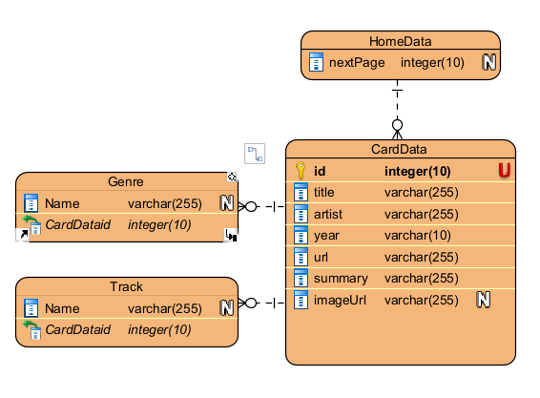
Рисунок 1.1 ER-диаграмма
Описание сущностей:
- CardData - сущность, содержащая информацию об альбоме.
- Атрибуты:
  - id: Уникальный идентификатор для каждой записи. Число.
  - title: Название альбома. Строка.
  - artist: Название исполнителя. Строка.
  - year: Год выпуска альбома. Строка.
  - url: Ссылка на альбом. Строка.
  - summary: Краткое описание альбома. Строка.
  - imageUrl: Ссылка на изображение альбома. Строка. Может принимать null значение.
- HomeData - сущность, содержащая информацию о выводимых на страницу альбомах. (Используется в пагинации)
- Атрибуты:
  - nextPage: Номер следующей отображаемой страницы. Может принимать null значение.
- Genre – сущность, содержащая название жанра альбома. Не используется как таковая в проекте, но для отображения ER-диаграммы была выделена отдельно, т.к. у альбома может быть несколько жанров.
- Атрибуты:
  - Name: Название жанра. Строка. Может принимать null значение.
  - CardDataid: Внешний ключ, содержащий ссылку на CardData. Число.
- Track – сущность, содержащая название композиции из альбома. Не используется как таковая в проекте, но для отображения ER-диаграммы была выделена отдельно, т.к. в альбоме может быть несколько композиций.
- Атрибуты:
  - Name: Название композиции. Может принимать null значение.
  - CardDataid: Внешний ключ, содержащий ссылку на CardData. Число.
Сущности связаны между собой следующим образом:
- HomeData – CardData – Связь один ко многим.
В одном HomeData может храниться множество элементов сущности CardData. Т.е. HomeData содержит несколько карточек альбомов, которые выводятся на экран. Постепенно этот список CardData увеличивается, по мере того, осуществляется ли прокрутка или нет.
- CardData – Genre – Связь один ко многим.
Как уже было сказано, в проекте сущности «Жанр» как таковой нет, однако CardData содержит список жанров, этот список может содержать один и более жанр или вовсе быть пустым, в зависимости от поступаемых с API данных.
- CardData – Track – Связь один ко многим.
Как уже было сказано, в проекте сущности «Трек» как таковой нет, однако CardData содержит список треков, этот список может содержать один и более трек или вовсе быть пустым, в зависимости от поступаемых с API данных.

Глава 1.2 Интерфейс пользователя.
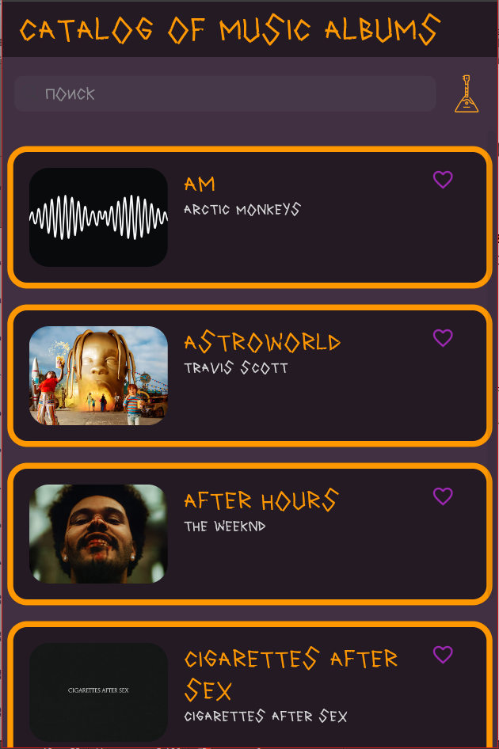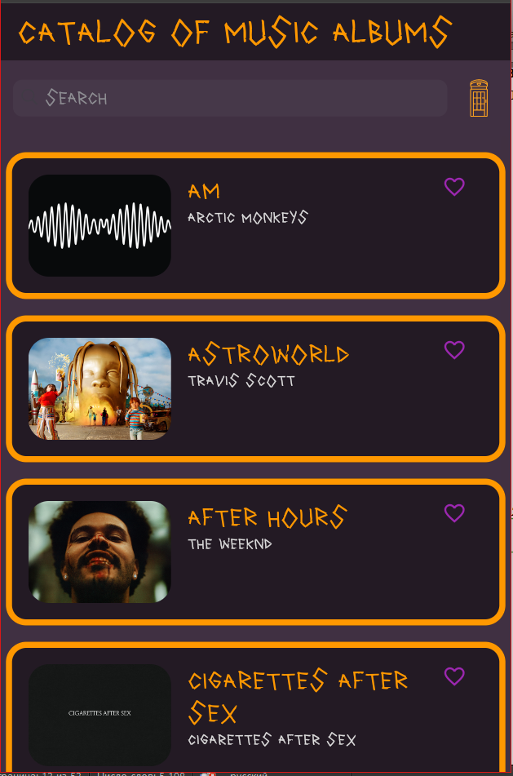
Рисунок 1.2.1 Главная страница (в двух вариантах локализации)
На главной странице выводится название приложения – Catalog Of Music Albums. Ниже идет строка поиска, в которую можно вбить название альбома или исполнителя (не обязательно целиком) и на странице отобразятся результаты поиска (Рисунок 1.2.3). Справа от строки поиска находится кнопка смены языка с русского на английский и наоборот. Под строкой поиска отображаются сначала карточки всех альбомов, а также у каждой карточки есть в правом верхнем углу значок сердечка – можно поставить лайк на альбом, либо убрать (Рисунок 1.2.2).
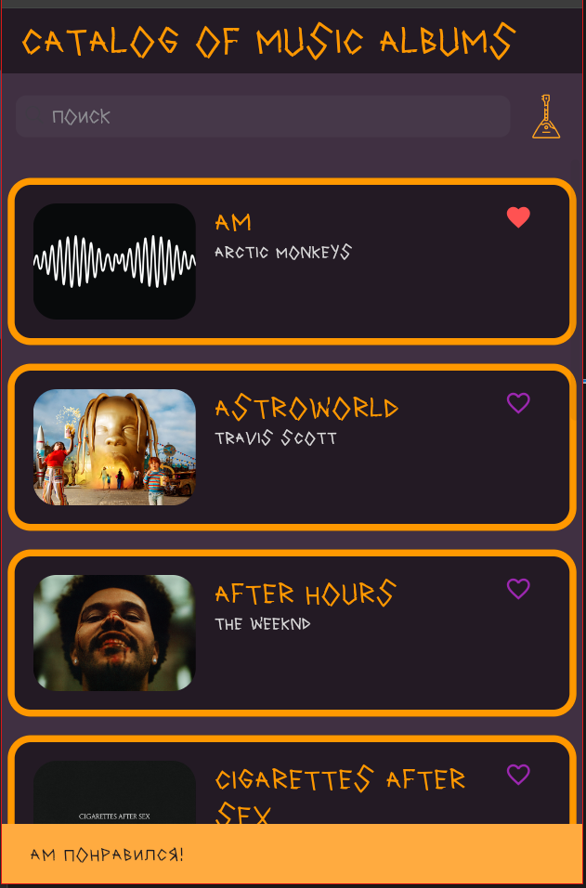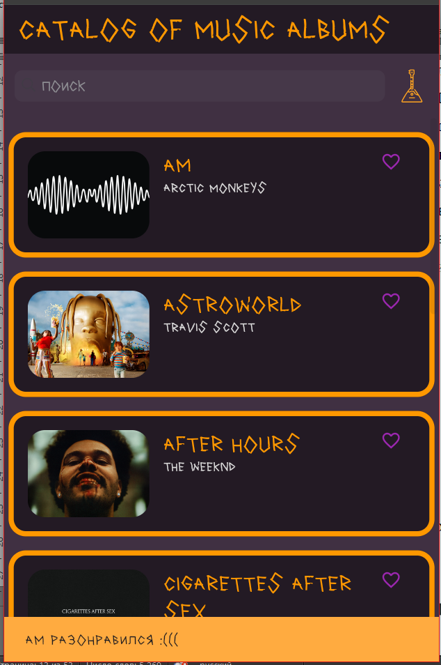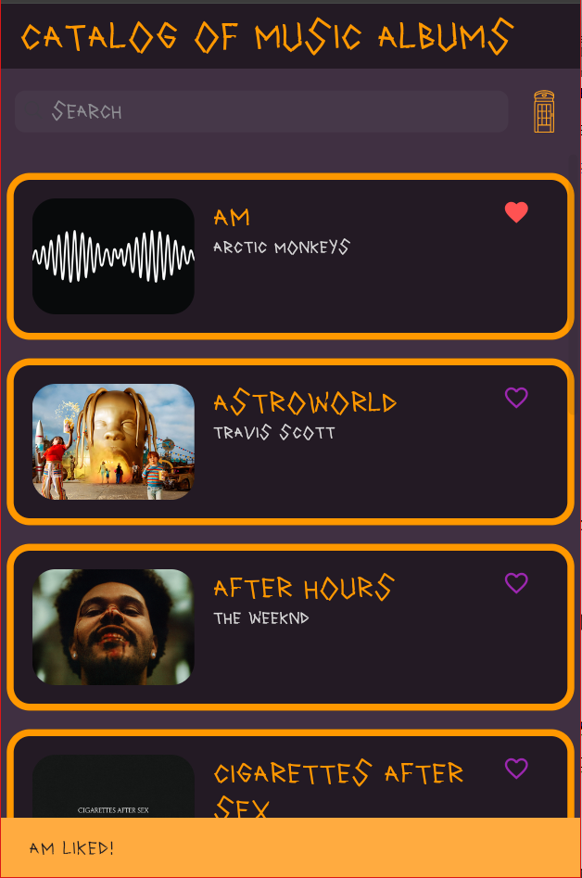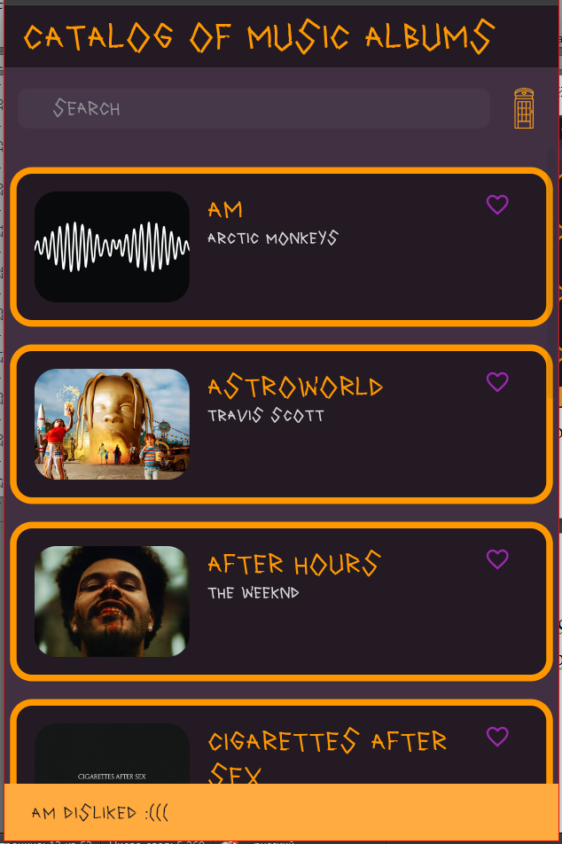
Рисунок 1.2.2 Постановка и удаление лайка (в двух вариантах локализации).
При постановке лайка выведется сообщение: «”Название альбома” понравился!» (на русской локали) или «”Название альбома” liked!» (на английской локали). В случае, если с альбома лайк убирается, то выводится следующее сообщение: «”Название альбома” разонравился :(((» (на русской локали) или «”Название альбома” disliked :(((» (на английской локали). Лайки хранятся в SharedPreferences, поэтому, если пользователь выйдет из приложения и зайдет обратно – его лайки на альбомах сохранятся.
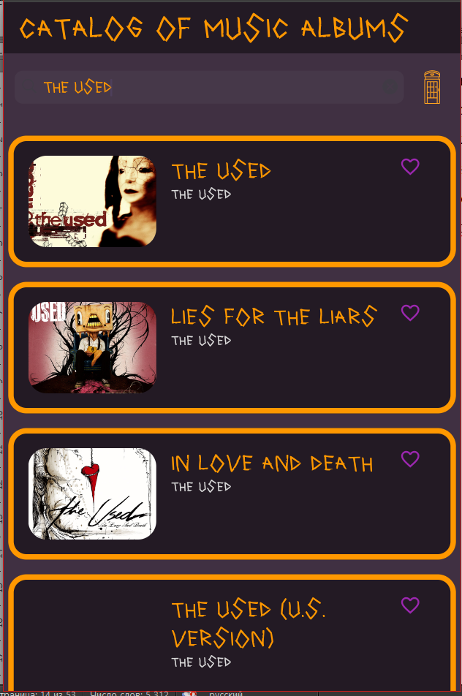
Рисунок 1.2.3 Вывод результатов поиска.
На каждую карточку и на главном экране и после вывода результатов поиска можно кликнуть. В результате откроется детальная страница альбома (Рисунок 1.2.4).

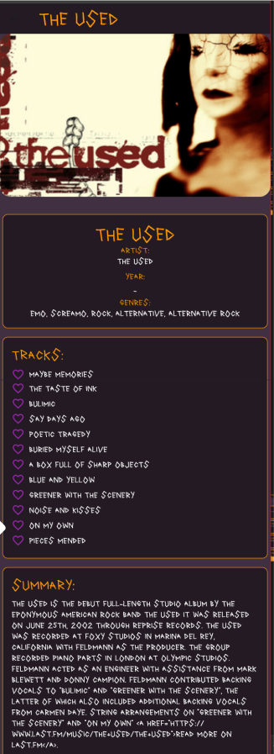
Рисунок 1.2.4 Детальная страница.
На детальной странице отображается картинка альбома, его название, исполнитель, год выпуска, жанры. Затем идет раздел с треками и раздел с общей информацией. Вся информация берется с сайта Last.fm. Пользователь может переходить с главного экрана на экран с детальной информацией. И наоборот, с экрана с детальной информацией переходить на главный экран.
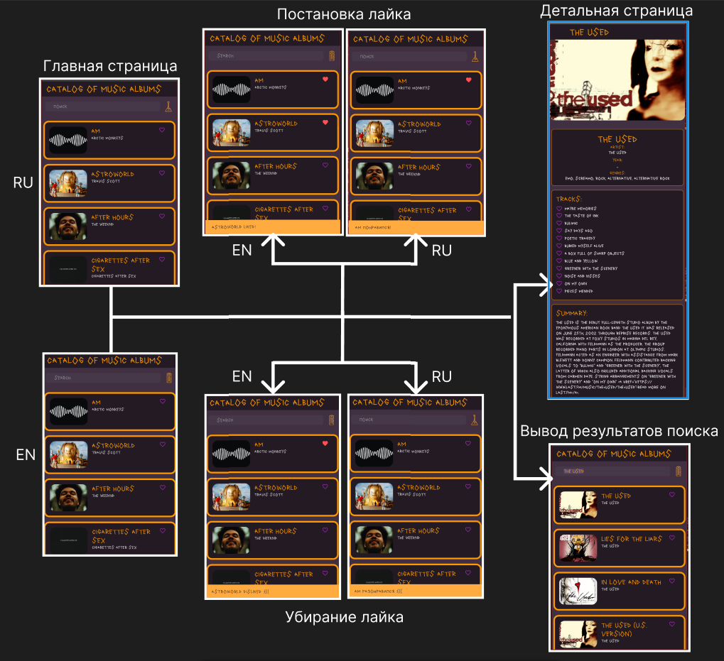
Рисунок 1.2.5 Cхема навигационного графа приложения
Таким образом, пользователь может сменить локаль приложения, поставить/убрать лайк с карточки альбома, перейти на детальную страницу с главной страницы (и наоборот) и при помощи строки поиска найти конкретный альбом.

Глава 1.3 Архитектура приложения.
Приложение имеет структуру, основанную на принципе разделения логики и представления. Для этого используется шаблон BLoC (Business Logic Component), который позволяет отделить бизнес-логику от пользовательского интерфейса. Это значительно упрощает управление состоянием приложения, его тестирование и дальнейшее развитие.
Особенности архитектуры приложения:
- Модульность:
  - Приложение состоит из отдельных модулей, каждый из которых выполняет свою задачу. Это обеспечивает гибкость и позволяет быстро адаптировать приложение под конкретные нужды пользователей.
- Многослойность:
  - Логика, данные и пользовательский интерфейс разделены на слои, что обеспечивает независимость компонентов и облегчает внесение изменений.
- Использование BLoC:
  - BLoC (Business Logic Component) представляет собой компонент, который управляет состоянием приложения и позволяет реализовать реактивный подход к построению пользовательского интерфейса. Это означает, что интерфейс автоматически обновляется в ответ на изменения данных, что значительно повышает удобство использования.
Архитектура приложения и ее компоненты:
- UI Layer (User Interface Layer)
- Отвечает за визуализацию данных и взаимодействие с пользователем. Состоит из экранов, кнопок, карточек и других элементов интерфейса.
- Основные функции:
  - Отображение списка карточек.
  - Переход между экранами.
  - Реагирование на действия пользователя, например, на нажатие кнопки «Нравится».
- Взаимодействие с другими уровнями:
  - Отправка событий в уровень бизнес-логики (BLoC).
  - Получение состояний и данных от уровня бизнес-логики для обновления интерфейса.
- BLoC (Business Logic Component)
- Отвечает за обработку действий пользователя, преобразование данных и управление состоянием приложения.
- Основные функции:
  - Запрос данных из уровня данных через репозитории.
  - Фильтрация и преобразование данных.
  - Управление лайками и обновление состояния пользовательского интерфейса.
  - Реализация функции Debounce для уменьшения количества запросов при поиске.
- Примеры событий и состояний:
  - События: «Запрос списка альбомов», «Добавить лайк», «Выполнить поиск».
  - Состояния: «Данные загружаются», «Данные успешно загружены» и «Ошибка загрузки».
- Уровень данных:
- Отвечает за взаимодействие с внешними API и локальным хранилищем.
- Основные функции:
  - Реализация запросов к API для получения информации о карточках альбомов.
  - Сохранение данных о лайках в локальном хранилище с помощью SharedPreferences.
  - Преобразование данных в объекты (DTO) для их дальнейшей передачи в слой бизнес-логики.
Источники данных отвечают за взаимодействие с внешними API и работу с локальным хранилищем — SharedPreferences. Используются для хранения информации об альбомах, на которые были поставлены лайки.
Репозитории представляют собой абстракцию, которая объединяет источники данных и предоставляет интерфейсы для бизнес-логики.

Глава 1.4 Программный интерфейс и функции серверной части.
Приложение использует REST API для получения данных о списке альбомов. API предоставляет данные в формате JSON, которые затем преобразуются в объекты с помощью предоставленных DTO-классов.
Основные характеристики API:
- Формат данных: JSON.
- Методы HTTP:
- GET: используется для получения информации о списке альбомов и их деталях.
- Эндпоинты:
  - Эндпоинт поиска альбомов:
album.search&album=$albumName&api_key=$apiKey&format=json&limit=$pageSize&page=$page
    - Этот эндпоинт используется для поиска альбомов по имени. Он принимает следующие параметры:
      - album: название альбома, поиск которого осуществляется.
      - api_key: уникальный ключ API для доступа к Last.fm.
      - format: задаёт формат ответа. В данном случае JSON.
      - limit: ограничивает количество результатов, возвращаемых на странице.
      - page: указывает номер страницы, что позволяет осуществлять пагинацию.
- Эндпоинт для получения детальной информации об альбоме:
album.getinfo&api_key=$apiKey&artist=${album.artist}&album=${album.title}&format=json.
- Этот эндпоинт позволяет получить подробную информацию о конкретном альбоме. Он принимает следующие параметры:
        - artist: имя исполнителя (артиста), к которому принадлежит альбом.
        - album: название альбома для получения информации.
        - api_key: уникальный ключ API для доступа к Last.fm.
        - format: задаёт формат ответа. В данном случае JSON.
Функциональные возможности серверной части:
- Получение списка альбомов
- Эндпоинт поиска альбомов:
album.search&album=$albumName&api_key=$apiKey&format=json&limit=$pageSize&page=$page
- Этот эндпоинт используется для поиска альбомов по имени. Он принимает следующие параметры:
- album: название альбома, поиск которого осуществляется.
- api_key: уникальный ключ API для доступа к Last.fm.
- format: задаёт формат ответа. В данном случае JSON.
- limit: ограничивает количество результатов, возвращаемых на странице.
- page: указывает номер страницы, что позволяет осуществлять пагинацию.
- Пример запроса: https://ws.audioscrobbler.com/2.0/?method=album.search&album=tanzomat&api_key=535d9d508a785fae99bfb492d8f15a58&format=json
- Пример ответа:
{
"results": {
"opensearch:Query": {
"#text": "",
"role": "request",
"searchTerms": "tanzomat",
"startPage": "1"
},
"opensearch:totalResults": "279",
"opensearch:startIndex": "0",
"opensearch:itemsPerPage": "50",
"albummatches": {
"album": [
{
"name": "Tanzomat",
"artist": "And One",
"url": "https://www.last.fm/music/And+One/Tanzomat",
"image": [
{
"#text": "https://lastfm.freetls.fastly.net/i/u/34s/05b6cbaeaf54d563f3a2574691ac6ad0.png",
"size": "small"
},
{
"#text": "https://lastfm.freetls.fastly.net/i/u/64s/05b6cbaeaf54d563f3a2574691ac6ad0.png",
"size": "medium"
},
{
"#text": "https://lastfm.freetls.fastly.net/i/u/174s/05b6cbaeaf54d563f3a2574691ac6ad0.png",
"size": "large"
},
{
"#text": "https://lastfm.freetls.fastly.net/i/u/300x300/05b6cbaeaf54d563f3a2574691ac6ad0.png",
"size": "extralarge"
}
],
"streamable": "0",
"mbid": "c8aa865e-8c34-47b6-98e1-a2e0de3f9730"
}
}
- Получение детальной информации об альбоме:
  - Эндпоинт для получения детальной информации об альбоме:
album.getinfo&api_key=$apiKey&artist=${album.artist}&album=${album.title}&format=json
  - Этот эндпоинт позволяет получить подробную информацию о конкретном альбоме. Он принимает следующие параметры:
    - artist: имя исполнителя (артиста), к которому принадлежит альбом.
    - album: название альбома для получения информации.
    - api_key: уникальный ключ API для доступа к Last.fm.
    - format: задаёт формат ответа. В данном случае JSON.
  - Пример запроса: https://ws.audioscrobbler.com/2.0/?method=album.getinfo&api_key=535d9d508a785fae99bfb492d8f15a58&artist=Mindless%20Self%20Indulgence&album=Frankenstein%20Girls%20Will%20Seem%20Strangely%20Sexy&format=json
- Пример ответа:
{
"album": {
"artist": "Mindless Self Indulgence",
"mbid": "63f0a92e-8569-41fa-900d-a0b86a500c0f",
"tags": {
"tag": [
{
"url": "https://www.last.fm/tag/industrial",
"name": "industrial"
},
{
"url": "https://www.last.fm/tag/punk",
"name": "punk"
},
{
"url": "https://www.last.fm/tag/industrial+rock",
"name": "industrial rock"
},
{
"url": "https://www.last.fm/tag/electronic",
"name": "electronic"
}
]
},
"playcount": "12674118",
"image": [
{
"size": "",
"#text": "https://lastfm.freetls.fastly.net/i/u/300x300/605f3ef8c2666062e410211e722eb51c.jpg"
}
],
"tracks": {
"track": [
{
"streamable": {
"fulltrack": "0",
"#text": "0"
},
"duration": 181,
"url": "https://www.last.fm/music/Mindless+Self+Indulgence/Frankenstein+Girls+Will+Seem+Strangely+Sexy/Backmask+(Warning)",
"name": "Backmask (Warning)",
"@attr": {
"rank": 1
},
"artist": {
"url": "https://www.last.fm/music/Mindless+Self+Indulgence",
"name": "Mindless Self Indulgence",
"mbid": "44f42386-a733-4b51-8298-fe5c807d03aa"
}
},
{
"streamable": {
"fulltrack": "0",
"#text": "0"
},
"duration": 162,
"url": "https://www.last.fm/music/Mindless+Self+Indulgence/Frankenstein+Girls+Will+Seem+Strangely+Sexy/Boomin ",
"name": "Boomin",
"@attr": {
"rank": 2
},
"artist": {
"url": "https://www.last.fm/music/Mindless+Self+Indulgence",
"name": "Mindless Self Indulgence",
"mbid": "44f42386-a733-4b51-8298-fe5c807d03aa"
}
}
]
},
"url": "https://www.last.fm/music/Mindless+Self+Indulgence/Frankenstein+Girls+Will+Seem+Strangely+Sexy",
"name": "Frankenstein Girls Will Seem Strangely Sexy",
"listeners": "372581",
"wiki": {
"published": "10 Oct 2021, 19:38",
"summary": "\"Frankenstein Girls Will Seem Strangely Sexy\" (often abbreviated as \"FGWSSS\" or just \"Frankenstein Girls\") is the second studio album by Mindless Self Indulgence. The album is the follow-up to their first studio album, Tight. The original album name, according to the few promo discs released, was \"Frankenstein Girls That Seem Strangely Sexy\". It is the last studio album to feature Vanessa YT as their bass player, and the last album by them to feature a message from their answering machine (\"M\", in which the caller accuses them of homosexuality) as one of the tracks. The track listing on the back \u003Ca href=\"https://www.last.fm/music/Mindless+Self+Indulgence/Frankenstein+Girls+Will+Seem+Strangely+Sexy\"\u003ERead more on Last.fm\u003C/a\u003E.",
}
}
}
Описание структуры DTO:
  - DTO (Data Transfer Object) представляет собой объекты, используемые для получения и передачи данных между клиентом и сервером. В предоставленном коде определены следующие DTO:
    - AlbumDto: Описывает данные ответа, содержащего список альбомов.
      - Поля:
        - data: список альбомов (List<AlbumDataDto >).
        - pagination: данные о пагинации (AlbumPaginationDto).
    - AlbumDataDto: Описывает данные о каждом альбоме.
      - Поля:
        - id: идентификатор альбома. Задается в проекте, т.к. API id не предоставляет.
        - title: название альбома.
        - artist: исполнитель альбома.
        - year: год выпуска альбома.
        - genres: список жанров альбома.
        - tracks: список треков альбома.
        - summary: краткое описание альбома.
        - url: ссылка на альбом.
        - images: ссылки на изображения (AlbumDataImagesDto).
  - AlbumDataImagesDto: Описывает набор изображений для альбомов.
    - Поля:
      - jpg: изображения в формате JPG (AlbumDataImagesJPGDto).
  - AlbumDataImagesJPGDto: Содержит ссылки на изображения в разных размерах.
    - Поля:
      - Image_url: ссылка на основное изображение.
  - AlbumPaginationDto: Описывает данные о пагинации.
    - Поля:
      - lastVisiblePage: последняя доступная страница.
      - currentPage: текущая страница.
      - hasNextPage: есть ли следующая страница (true/false).

Глава 2. Разработка программной системы

Глава 2.1 Слои приложения.
Описание ключевых пакетов:
- Основные зависимости для реализации функционала:
  - dio: библиотека для выполнения HTTP-запросов и обработки ответов, обеспечивающая работу с REST API.
  - json_annotation, json_serializable, build_runner: для автоматической сериализации и десериализации данных (например, DTO).
  - pretty_dio_logger: оформляет вывод логов запросов и ответов.
  - shared_preferences: исользуется для хранения небольших данных, таких как лайки, в виде пар ключ-значение в локальном хранилище.
  - uuid: генерирует уникальные идентификаторы.
  - equatable: используется для сравнения объектов.
  - flutter_bloc: для реализации паттерна BLoC (Business Logic Component) для управления состоянием приложения и для работы с событиями.
- Иконки и стилизация:
  - flutter_launcher_icons: замена стандартной иконки приложения на кастомную (assets/icon.jpg).
- UI и графические элементы:
  - flutter_svg: для работы с SVG-изображениями.
  - flutter_localizations: для добавления локализации в приложение.
  - intl: используется для форматирования дат, чисел и текстов на разных языках.
Навигация между слоями:
  - Применяются подходы, позволяющие разделить интерфейсы (DTO, репозитории) и структуру BLoC, чтобы скрыть логику и связать пользовательский интерфейс с данными.
Взаимодействие между слоями:
- Пользователь вводит запрос в поисковую строку.
- Интерфейс пользователя передаёт событие в бизнес-логику (BLoC) для обработки.
- Бизнес-логика обращается к репозиторию, который через DIO отправляет запрос к REST API.
- API возвращает данные в формате JSON.
- DTO преобразует JSON в объект, который репозиторий возвращает в бизнес-логику (BLoC).
- Бизнес-логика (BLoC) обновляет состояние, и данные передаются обратно в интерфейс пользователя для отображения.
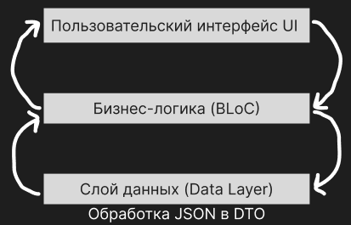
Рисунок 2.1. Схема взаимодействия между слоями.

Глава 2.2 Слой для работы с хранилищем.
Основные классы и интерфейсы, работающие с хранилищем:
- Интерфейс: ApiInterface
  - Определяет интерфейс для репозиториев.
  - Методы:
    - Future<List<CardData>?> loadData(). Определяет метод для загрузки данных. Реализация этого метода должна возвращать List<CardData> – т.е. список карточек альбомов.
- Основной репозиторий: AlbumRepository
  - Репозиторий реализует интерфейс ApiInterface и отвечает за получение данных из API. Основные элементы:
  - Поля:
    - _dio: объект Dio для отправки HTTP-запросов.
    - _ apiKey: ключ для доступа к API Last.fm.
  - Методы:
  - loadData: Получает данные альбомов из API на основе переданных параметров и преобразует их в списки доменных моделей CardData.
  - Параметры:
    - albumName: (необязательный) название альбома, по которому осуществляется поиск. Если оно не указано или пустое, используется значение по умолчанию 'a'.
    - page: (по умолчанию 1) номер страницы, для пагинации результата.
    - pageSize: (по умолчанию 5) количество элементов на странице.
  - Возвращаемое значение:
    - Список экземпляров CardData, или null в случае ошибки.
  - getAlbumInfo: Получает детальную информацию об альбоме из API на основе переданного объекта AlbumDataDto.
  - Параметры:
    - album: экземпляр AlbumDataDto, содержащий данные о запрашиваемом альбоме, включая имя артиста и название альбома.
  - Возвращаемое значение:
    - Экземпляр AlbumDataDto, содержащий полные детали альбома, или null в случае ошибки.
- Типы данных и доменные модели:
  - CardData: Модель данных для отображения карточек альбомов.
    - id: идентификатор альбома. Задается в проекте, т.к. API id не предоставляет.
    - title: название альбома.
    - artist: исполнитель альбома.
    - year: год выпуска альбома.
    - genres: список жанров альбома.
    - tracks: список треков альбома.
    - summary: краткое описание альбома.
    - url: ссылка на альбом.
    - images: ссылки на изображения (AlbumDataImagesDto).
  - HomeData: Модель для главной страницы:
    - data: список объектов CardData.
    - nextPage: номер следующей страницы.
- Мапперы (Extensions):
  - Мапперы отвечают за преобразование DTO (Data Transfer Objects) в доменные модели (Domain Models). Они инкапсулируют логику преобразования и позволяют разделить данные, полученные из API, от внутренних структур приложения.
  - Методы:
  - AlbumDataDtoMapper:
    - fetchAlbums: Преобразует массив данных альбомов в список объектов AlbumDataDto. Логика включает в себя выбор наилучшего изображения альбома из доступных изображений, а также создание уникального идентификатора для каждого альбома с помощью функции generateAlbumId.
    - fetchAlbumDetails: Заполняет или обновляет детали конкретного альбома на основе полученных данных, включая год, жанры и треки. Возвращает заполненный объект AlbumDataDto.
    - toDomain: Преобразует объект AlbumDataDto в доменную модель CardData.
  - AlbumDtoMapper:
    - fetchAlbumsWithPagination: Получает постраничные данные альбомов и возвращает список объектов AlbumDataDto, используя метод fetchAlbums из AlbumDataDtoMapper.
    - toDomain: Преобразует объект AlbumDto в доменную модель HomeData, предоставляя информацию о текущей странице альбомов и доступности следующей страницы для пагинации.

Глава 2.3 Слой для реализации бизнес-логики.
Слой бизнес-логики (BLoC) отвечает за управление состоянием приложения и обработку бизнес-логики. Он служит связующим звеном между пользовательским интерфейсом и данными, предоставляемыми репозиториями.
Основные компоненты слоя бизнес-логики:
- BLoC (Business Logic Component):
Этот класс отвечает за управление событиями и состояниями. Каждый BLoC наследуется от Bloc<Event, State> и содержит логику обработки событий.
- Events (События):
События представляют собой действия пользователя или изменения, которые необходимо обработать в BLoC. Эти события наследуются от абстрактного класса.
- States (Состояния):
Состояния определяют текущее состояние системы, которое передаётся на пользовательский интерфейс. Они наследуются от Equatable для корректного сравнения объектов.
Основные BLoC в приложении:
- HomeBloc: HomeBloc отвечает за управление состоянием главной страницы приложения.
  - Методы:
    - _onLoadData: При получении события о загрузке данных из хранилища происходит установка соответствующих флагов и обработка пагинации. Затем обновляется состояние с учётом полученных данных.
  - Поля:
    - repo: Хранит экземпляр AlbumRepository.
- LikeBloc: Отвечает за управление состоянием лайков в приложении.
  - Методы:
    - onLoadLikes(LoadLikesEvent event, Emitter<likestate> emit): Загружает уже отмеченные элементы из SharedPreferences.
    - onChangeLike(ChangeLikeEvent event, Emitter<likestate> emit): Обрабатывает событие изменения статуса отметки, обновляет список отмеченных элементов и сохраняет его в SharedPreferences.
  - Поля:
    - likedPrefsKey: Строка ключа для хранения списка отмеченных элементов в SharedPreferences.
- LocaleBloc: Отвечает за управление локализацией в приложении.
  - Методы:
    - _onChangeLocale: Обрабатывает изменение текущей локализации, выбирая следующую из доступных.
Основные события и состояния:
- HomeEvent:
  - Поля:
    - Search: строка для поиска альбомов по названию.
    - NextPage: номер следующей страницы для пагинации.
- HomeState:
  - Поля:
    - data: объект HomeData, содержащий загруженные альбомы;
    - isLoading: флаг, указывающий, ведётся ли загрузка данных;
    - isPaginationLoading: флаг, указывающий, ведётся ли загрузка дополнительных данных для пагинации;
  - Методы:
    - copyWith: создаёт копию состояния с возможностью изменения некоторых полей.
- LikeEvent:
  - Все события наследованы от абстрактного класса LikeEvent
  - LoadLikesEvent: событие для загрузки лайков;
  - ChangeLikeEvent: событие для изменения статуса лайка, для которого необходимо указать идентификатор альбома.
  - Поля:
    - id: Идентификатор альбома для изменения статуса лайка.
- LikeState:
  - Поля:
    - List<String>? likedIds: Список идентификаторов альбомов, которые были лайкнуты.
- LocaleEvent:
  - ChangeLocaleEvent: событие, которое позволяет изменить текущую локализацию. Не имеет полей.
- LocaleState:
  - Поля:
    - Locale currentLocale: Текущая локализация.

Глава 2.4 Слой представления. Описать основные классы и интерфейсы на уровне полей и методов.
Основные классы и интерфейсы:
- MyHomePage (StatefulWidget): представляет главную страницу приложения.
  - Поля:
    - title: заголовок страницы. Строка.
  - Методы:
    - createState(): создаёт состояние для MyHomePage, возвращая экземпляр _MyHomePageState.
- _MyHomePageState (State<myhomepage>): основной класс, управляющий состоянием MyHomePage.
  - Методы:
    - build(BuildContext context): создаёт отображение главной страницы, включая AppBar и тело.
- Body (StatefulWidget): основной виджет, отвечающий за содержание главной страницы.
  - Методы:
    - createState(): создаёт состояние для Body, возвращая экземпляр _BodyState.
- _BodyState (State<body>): управляет состоянием Body и реализует логику для работы с карточками.
  - Поля:
    - repo: Экземпляр класса AlbumRepository, ответственный за получение данных. Тип: AlbumRepository
    - scrollController: Контроллер прокрутки для управления поведением страницы. Тип: ScrollController
    - searchController: Контроллер для текстового поля поиска. Тип: TextEditingController
    - debounce: Для обработки задержки ввода при поиске. Тип: Debounce.
  - Методы:
    - initState(): Инициализирует SVG-изображения и загружает данные для первого отображения, а также добавляет слушатель к scrollController.
    - _onNextPageListener(): Загружает новые карточки при прокрутке до конца списка.
    - _showSnackbar(BuildContext context, String title, bool isLiked): Показывает уведомление (SnackBar) о статусе лайка.
    - _onLike(String id, String title, bool isLiked): Обрабатывает событие лайка и вызывает соответствующий BLoC для обновления статуса.
    - _navToDetails(BuildContext context, CardData data): Открывает детали карточки, на которую нажали.
    - _onRefresh(): Обновляет данные.
    - build(BuildContext context): Создает отображение Body.
    - dispose(): Освобождает ресурсы при удалении Body из дерева виджетов.
- HomeData: Класс для хранения данных Home, включая карточки и информацию о пагинации.
  - Поля:
    - data: Список карточек. Тип: List<carddata>?
    - nextPage: Номер следующей страницы для подгрузки данных.Тип: int?
- _Card (StatelessWidget): Элемент, представляющий карточку альбома.
  - Поля:
    - title: Название альбома. Тип: строка.
    - artist: Исполнитель. Тип: строка.
    - year: Год выпуска. Тип: строка.
    - genres: Жанры. Тип: список строк (List<string>).
    - imageUrl: Ссылка на обложку альбома. Тип: строка (может быть null).
    - onLike: Обработчик лайков.
    - Callback.onTap: Обработчик нажатия (открытия карточки).
    - id: Идентификатор альбома. Тип: строка.
    - isLiked: Статус лайка. Тип: bool.
  - Методы:
    - fromData(CardData data, {...}): Конструктор для создания карточки из данных CardData.
    - build(BuildContext context): Создаёт визуальное отображение карточки.
- MyApp (StatelessWidget): Главный класс приложения.
  - Методы:
    - build(BuildContext context): Создаёт главный экран, вызывая MyHomePage.
- SvgObjects: Абстрактный класс для кэширования SVG-изображений.
  - Методы:
    - init(): Загружает SVG-изображения в кэш.
- SvgRu и SvgUk (StatelessWidget) — это компоненты, которые отображают определённые SVG-изображения. В данном случае это изображения балалайки и телефонной будки.
  - Методы:
    - build(BuildContext context): создаёт отображение SVG с учётом локализации.

Глава 3 Руководство пользователя
Приложение «Каталог музыкальных альбомов» представляет собой инструмент, разработанный для истинных ценителей музыки. Данное приложение призвано стать незаменимым помощником в поиске информации об альбомах, предоставляя пользователям удобный способ находить и изучать интересующие их музыкальные произведения.
В наше время, когда объём музыкального контента увеличивается с невероятной быстротой, поиск нужной информации становится всё более затруднительным. Однако «Каталог музыкальных альбомов» приходит на помощь, предоставляя пользователям эффективный инструмент для поиска и взаимодействия с любимыми альбомами.
Функции приложения включают:
1. Поиск альбомов по ключевым словам: Эта функция позволяет пользователям быстро находить нужные альбомы или исполнителей, экономя их время и усилия.
2. Просмотр карточек альбомов: Приложение предоставляет удобный визуальный интерфейс, который представляет информацию об альбомах в виде карточек. Каждая карточка содержит обложку, название альбома и исполнителя, что делает процесс поиска не только эффективным, но и приятным. К тому же карточкам можно поставить лайк, добавив их тем самым в список избранных.
3. Детальная информация об альбоме: В приложении доступна исчерпывающая информация о каждом альбоме, включая перечень композиций, исполнителя, год выпуска и музыкальный жанр. Это позволяет пользователям более глубоко погрузиться в мир музыки и, возможно, узнать больше о любимых альбомах.
4. Выбор языка интерфейса: Приложение предоставляет возможность выбора языка интерфейса: русский или английский. Это делает его доступным для более широкой аудитории и обеспечивает удобство использования.
5. Система лайков: В приложении реализована функция отметки понравившихся альбомов. Это позволяет пользователям сохранять свои предпочтения и возвращаться к ним в любое время, даже после выхода из приложения.
Это приложение было создано с заботой о простоте и удобстве использования. Его интуитивно понятный интерфейс делает его доступным для всех, кто интересуется музыкой, независимо от уровня подготовки.
«Каталог музыкальных альбомов» станет вашим надежным спутником в мире музыки, помогая находить новые альбомы, вспоминать любимые композиции и быть в курсе последних релизов.
Аудитория приложения включает в себя широкий круг пользователей:
  - Фанаты музыки, которые хотят быть в курсе последних событий в мире альбомов и популярных артистов.
  - Те, кто хочет познакомиться с новыми музыкальными стилями или просмотреть альбомы исполнителей.
  - Поклонники удобных мобильных приложений с простым и практичным дизайном, который делает работу с приложением приятной.
Таким образом, «Каталог музыкальных альбомов» представляет собой эффективный инструмент для всех, кто стремится глубже погрузиться в мир музыки и расширить свои музыкальные горизонты.
Запуск приложения
Для запуска приложения «Каталог музыкальных альбомов» необходимо выполнить следующие действия:
1. Найти приложение на устройстве.
После установки приложения «Каталог музыкальных альбомов» его иконка появится на главном экране или в списке установленных программ.
2. Запустить приложение.
Необходимо коснуться иконки приложения, после чего оно запустится одним касанием. Приложение быстро выполнит загрузку данных, и на экране автоматически отобразится главная страница каталога.
3. Первое открытие.
При первом запуске «Каталог» загрузит актуальные данные и предоставит список карточек музыкальных альбомов. Для корректной работы приложения рекомендуется обеспечить доступ к сети Интернет.
После успешного запуска приложения «Каталог музыкальных альбомов» пользователь попадает на главную страницу, где представлен упорядоченный и продуманный дизайн, способствующий эффективному взаимодействию с интерфейсом.
На этой странице пользователь может ознакомиться с каталогом альбомов, а также получить доступ к основным функциям приложения. Дизайн главной страницы разработан таким образом, чтобы обеспечить удобство использования приложения: пользователь может легко осуществлять поиск, просматривать информацию об альбомах и даже менять язык интерфейса.
Однако для корректной работы приложения необходимо подключение к сети интернет.
Главный экран приложения «Каталог музыкальных альбомов» представляет собой ключевой элемент интерфейса, обеспечивающий доступ ко всем основным функциям программы.
Элементы главного экрана включают в себя:
1. Строка поиска, расположенная в верхней части экрана, позволяет пользователю вводить ключевые слова для поиска альбомов или исполнителей. При вводе текста активируется фильтрация карточек, отображая только те, которые соответствуют запросу. Например, если ввести «Adele», приложение покажет карточки альбомов, связанных с этой певицей.
2. Кнопка смены языка интерфейса, расположенная справа от строки поиска в виде иконки флага, позволяет переключаться между русским и английским языками интерфейса. Если текущий язык — русский (иконка балалайки), нажатие на кнопку изменит его на английский (иконка телефонной будки).
3. Список карточек альбомов представляет собой ключевую область экрана, где собраны карточки, содержащие информацию с обложками, названиями и исполнителями альбомов. При прокрутке списка вниз приложение автоматически подгружает новые карточки, что существенно упрощает процесс ознакомления с контентом.
Каждая карточка включает в себя:
- Изображение — обложку альбома;
- Наименование — название музыкального альбома;
- Исполнитель — имя исполнителя, создавшего альбом.
4. Индикатор загрузки в нижней части экрана представляет собой круговой индикатор, который информирует о процессе загрузки дополнительных данных.
Пример использования:
Пользователь вводит название альбома в строку поиска и сразу же получает отфильтрованные результаты. При прокрутке вниз приложение автоматически загружает новые карточки, обеспечивая удобство просмотра альбомов. Также пользователь может изменить язык интерфейса, нажав на соответствующую иконку.

Рисунок 3.1 Главная страница (в двух вариантах локализации)
Если пользователь отмечает альбом как понравившийся, на экране появляется уведомление с надписью ««Название альбома» понравился!» для русскоязычных пользователей и ««Название альбома» liked!» для англоязычных. Если отметка «Нравится» снимается, уведомление меняется на ««Название альбома» разонравился:(((» (русский) или ««Название альбома» disliked:(((» (английский).
Данные о лайках сохраняются в разделе SharedPreferences, что позволяет им оставаться активными даже после выхода из приложения. При повторном входе пользователь увидит все отметки на альбомах.


Рисунок 3.2 Постановка и удаление лайка (в двух вариантах локализации).

Рисунок 3.3 Вывод результатов поиска.
Как уже упоминалось, в верхней части приложения есть строка поиска. Сеепомощьюпользователимогутвводитьназванияальбомовиименаисполнителей. Необязательно вводить все данные полностью - система поддерживает частичные совпадения, что значительно упрощает процесс поиска. Это особенно удобно, если пользователь не знает правильного написания названия альбома или имени исполнителя, но хочет найти нужную информацию. Результаты поиска отображаются в виде карточек альбомов под строкой поиска. Каждая карточка имеет функцию «Мне нравится», которая позволяет пользователям выразить свою симпатию к определенному альбому. Также предусмотрена функция. Любую карточку можно выбрать как на главной странице, так и в списке альбомов, к которому можно перейти после поиска. После этого отображается подробная информация об альбоме (рис. 1.2.4).
На странице с подробным описанием альбома представлены обложка альбома, название, исполнитель, год выпуска и жанр. Далее следуют разделы с информацией о треках и общими сведениями. Все данные были получены с сайта Last.fm.
Для перехода к подробной информации об альбоме необходимо нажать на его карточку на главной странице. Это откроет экран с детальной информацией, содержащей следующие элементы:
1. Изображение альбома: отображается в верхней части экрана, что позволяет пользователю визуально идентифицировать альбом.
2. Название: представлено крупным шрифтом.
3. Исполнитель: указано имя исполнителя.
4. Год выпуска: дата выхода альбома.
5. Жанры: перечислены музыкальные жанры, к которым относится альбом.
Под блоком краткой информации расположен перечень композиций, входящих в альбом. Ниже представлен блок информации об альбоме, включающий его описание.

Рисунок 3.4 Детальная страница.


Рисунок 3.5 Cхема навигационного графа приложения
Контрольный пример использования приложения:
1. Запустите приложение, нажав на его иконку на главном экране устройства.
2. Введите название альбома в строку поиска.
3. Просмотрите список альбомов, соответствующих запросу.
4. Выберите нужный альбом.
5. Перейдите к экранам с более детальной информацией.
6. Для смены языка интерфейса перейдите на главный экран и нажмите на иконку смены локализации.
Рекомендации по использованию приложения:
1. Обеспечьте стабильное интернет-соединение. Приложение требует подключения для загрузки данных. Рекомендуется использовать Wi-Fi для экономии мобильного трафика.
2. Используйте строку поиска для быстрого нахождения нужных альбомов.
3. Регулярно обновляйте приложение. Разработчики предлагают обновления с новыми функциями. Новые версии лучше загружать через магазин приложений.
4. Ознакомьтесь с информацией на карточках. Это поможет вам лучше узнать альбомы.
5. Используйте функцию прокрутки. Прокручивая страницу, вы можете открыть новые альбомы, не вводя запрос.

Заключение
В рамках выполнения курсовой работы было разработано мобильное приложение под названием «Каталог музыкальных альбомов». Данное приложение представляет собой удобный инструмент для поиска и изучения информации о музыкальных альбомах.
Основной целью разработки являлось создание простого и функционального приложения, которое было бы удобным в использовании. В приложении реализованы функции поиска, просмотра карточек альбомов и доступа к дополнительным материалам, что делает его использование комфортным и эффективным.
Результаты работы:
- Исследование предметной области.
Прежде всего, был проведён глубокий анализ потребностей пользователей в сфере мобильных приложений. В результате исследования выяснилось, что для них наиболее важными качествами приложений являются:
  - скорость работы;
  - простота использования;
  - привлекательный внешний вид.
На основе этих данных были определены ключевые функции и особенности, которые должны быть реализованы в разрабатываемом приложении.
- Проектирование приложения
На этапе проектирования был разработан набор пользовательских интерфейсов, обеспечивающих лёгкую навигацию и удобство использования приложения.
На главном экране приложения пользователи могут просматривать карточки музыкальных альбомов. Для поиска нужной композиции предусмотрено простое и интуитивно понятное поле поиска.
Кроме того, в приложении реализованы функции переключения языковых настроек, что делает его доступным для более широкой аудитории. Пользователи также могут ставить лайки понравившимся альбомам.
На странице с дополнительной информацией отображается подробная информация о выбранном альбоме: обложка, название, исполнитель, год выпуска, жанры и краткое описание. Также представлен список треков, что позволяет лучше понять содержание альбома.
Особое внимание при разработке интерфейса было уделено его адаптивности. Это означает, что приложение корректно отображается на различных устройствах и экранах разных размеров, обеспечивая оптимальный пользовательский опыт.
- Реализация приложения.
Для разработки приложения была выбрана платформа Flutter, которая позволяет создавать приложения для мобильных устройств под операционные системы Android и iOS.
Flutter обладает рядом преимуществ:
  - приложения, созданные на этой платформе, работают быстро и без задержек;
  - возможность использования одного и того же кода для создания приложений под Android и iOS ускоряет процесс разработки;
  - широкий спектр инструментов для создания привлекательного интерфейса.
Итоговое приложение включает два основных экрана для взаимодействия с пользователями:
  - Главный экран предоставляет доступ к функционалу поиска, изменения языка, просмотра карточек музыкальных альбомов и добавления альбомов в список избранных.
  - Экран с дополнительной информацией отображает подробное описание выбранного альбома и позволяет пользователю ознакомиться с его детальными характеристиками.
В процессе разработки особое внимание было уделено удобству работы с данными. Данные были оптимизированы таким образом, чтобы обеспечить быструю и плавную прокрутку, что позволяет пользователям без затруднений находить необходимую информацию. Кроме того, были усовершенствованы элементы интерфейса, что делает взаимодействие с ним более приятным.
- Тестирование и отладка
В процессе создания приложения было проведено тщательное тестирование на различных устройствах, чтобы выявить и исправить мелкие недочёты. Благодаря этому, приложение стало работать быстрее и эффективнее.
Особое внимание было уделено корректному отображению информации, а также удобству ввода запросов в строку поиска и возможности выбора языка интерфейса.
- Эффективность и удобство использования
Разработанное приложение полностью соответствует всем современным требованиям к мобильным приложениям. Оно предлагает пользователям:
  - Удобство использования: Это приложение удобно в использовании. Его интерфейс отличается простотой и понятностью, что позволяет без труда находить необходимые функции.
  - Понятную функциональность: Приложение полезно для быстрого поиска музыкальных альбомов. Оно предоставляет обширную информацию о них, что значительно облегчает процесс ознакомления.
  - Доступность: Кроме того, приложение поддерживает несколько языков, что делает его доступным для пользователей из различных стран.
  - Эффективность: Однако наиболее важным аспектом является стабильность работы приложения даже на обычных устройствах, что, безусловно, радует его пользователей.
Практическая значимость работы
Это приложение представляет собой инструмент, который будет полезен для всех, кто интересуется музыкой. Оно позволит с лёгкостью находить и анализировать информацию об альбомах. Более того, данное приложение наглядно демонстрирует, насколько эффективно и быстро можно создать мобильное приложение, используя технологию Flutter.
В рамках курсовой работы были успешно реализованы все этапы разработки мобильного приложения «Каталог музыкальных альбомов».
В ходе работы были тщательно изучены требования к приложению, разработан алгоритм его функционирования, создана программа и проведена её апробация.
В результате работы было создано мобильное приложение, которое отличается высокой скоростью работы и удобством использования. Оно позволяет легко находить музыкальные альбомы и просматривать информацию о них.
Простота и понятность интерфейса делают приложение привлекательным для пользователей.
Данная работа является примером того, как можно создать качественное мобильное приложение, которое может быть усовершенствовано и в дальнейшем удовлетворять потребности пользователей в прослушивании музыки.

Приложение

Листинг кода

{
"@@locale": "en",
"search": "Search",
"liked": "liked!",
"disliked": "disliked :((("
}

{
"@@locale": "ru",
"search": "Поиск",
"liked": "понравился!",
"disliked": "разонравился :((("
}

import 'package:flutter/widgets.dart';
import 'package:pmd_labs/components/locale/l10n/app_locale.dart';
extension LocalContextX on BuildContext {
AppLocale get locale => AppLocale.of(this)!;
}

import 'dart:async';
import 'package:flutter/foundation.dart';
import 'package:flutter/widgets.dart';
import 'package:flutter_localizations/flutter_localizations.dart';
import 'package:intl/intl.dart' as intl;
import 'app_locale_en.dart';
import 'app_locale_ru.dart';
abstract class AppLocale {
AppLocale(String locale) : localeName = intl.Intl.canonicalizedLocale(locale.toString());
final String localeName;
static AppLocale? of(BuildContext context) {
return Localizations.of<AppLocale>(context, AppLocale);
}
static const LocalizationsDelegate<AppLocale> delegate = _AppLocaleDelegate();
static const List<LocalizationsDelegate<dynamic>> localizationsDelegates = <LocalizationsDelegate<dynamic>>[
delegate,
GlobalMaterialLocalizations.delegate,
GlobalCupertinoLocalizations.delegate,
GlobalWidgetsLocalizations.delegate,
];
static const List<Locale> supportedLocales = <Locale>[
Locale('en'),
Locale('ru')
];
String get search;
String get liked;
String get disliked;
}
class _AppLocaleDelegate extends LocalizationsDelegate<AppLocale> {
const _AppLocaleDelegate();
@override
Future<AppLocale> load(Locale locale) {
return SynchronousFuture<AppLocale>(lookupAppLocale(locale));
}
@override
bool isSupported(Locale locale) => <String>['en', 'ru'].contains(locale.languageCode);
@override
bool shouldReload(_AppLocaleDelegate old) => false;
}
AppLocale lookupAppLocale(Locale locale) {
switch (locale.languageCode) {
case 'en': return AppLocaleEn();
case 'ru': return AppLocaleRu();
}
throw FlutterError(
'AppLocale.delegate failed to load unsupported locale "$locale". This is likely '
'an issue with the localizations generation tool. Please file an issue '
'on GitHub with a reproducible sample app and the gen-l10n configuration '
'that was used.'
);
}

import 'app_locale.dart';
class AppLocaleEn extends AppLocale {
AppLocaleEn([String locale = 'en']) : super(locale);
@override
String get search => 'Search';
@override
String get liked => 'liked!';
@override
String get disliked => 'disliked :(((';
}

import 'app_locale.dart';
class AppLocaleRu extends AppLocale {
AppLocaleRu([String locale = 'ru']) : super(locale);
@override
String get search => 'Поиск';
@override
String get liked => 'понравился!';
@override
String get disliked => 'разонравился :(((';
}

class R {
const R._();
static const String ASSETS_SVG_RU_SVG = 'assets/svg/ru.svg';
static const String ASSETS_SVG_UK_SVG = 'assets/svg/uk.svg';
}

import 'dart:async';
import 'dart:ui';
import 'package:flutter/cupertino.dart';
class Debounce {
factory Debounce() => _instance;
Debounce._();
static final Debounce _instance = Debounce._();
static Timer? _timer;
static void run(
VoidCallback action, {
Duration delay = const Duration(milliseconds: 5000),
}) {
_timer?.cancel();
_timer = Timer(delay, action);
}
}

typedef OnErrorCallback = void Function(String? error)?;

import 'package:json_annotation/json_annotation.dart';
import 'package:uuid/uuid.dart';
@JsonSerializable(createToJson: false)
class AlbumDto {
final List<AlbumDataDto>? data;
final AlbumPaginationDto? pagination;
const AlbumDto({this.data, this.pagination});
static AlbumDto fetchAlbums(Map<String, dynamic> json) {
return AlbumDto(
data: (json['data'] as List<dynamic>?)
?.map((e) => AlbumDataDto.fromJson(e as Map<String, dynamic>))
.toList(),
pagination:
json['pagination'] != null ? AlbumPaginationDto.fromJson(json['pagination']) : null,
);
}
}
@JsonSerializable(createToJson: false)
class AlbumPaginationDto {
@JsonKey(name: 'current_page')
final int? currentPage;
@JsonKey(name: 'has_next_page')
final bool? hasNextPage;
@JsonKey(name: 'last_visible_page')
final int? lastVisiblePage;
const AlbumPaginationDto({this.currentPage, this.hasNextPage, this.lastVisiblePage});
// Метод для конструирования экземпляра
static AlbumPaginationDto fromJson(Map<String, dynamic> json) {
return AlbumPaginationDto(
currentPage: json['current_page'],
hasNextPage: json['has_next_page'],
lastVisiblePage: json['last_visible_page'],
);
}
}
@JsonSerializable(createToJson: false)
class AlbumDataDto {
final String id;
final String? title;
final String? artist;
String? year;
List<String>? genres;
List<String>? tracks;
String? summary;
String? url;
final AlbumDataImagesDto? images;
AlbumDataDto({
String? id,
this.title,
this.artist,
this.year,
this.genres,
this.tracks,
this.summary,
this.url,
this.images,
}) : id = id ?? const Uuid().v4(); // Генерация id
// Метод для конструирования экземпляра
static AlbumDataDto fromJson(Map<String, dynamic> json) {
return AlbumDataDto(
id: json['id'],
title: json['title'],
artist: json['artist'],
year: json['year'],
genres: (json['genres'] as List<dynamic>?)?.map((e) => e as String).toList(),
tracks: (json['tracks'] as List<dynamic>?)?.map((e) => e as String).toList(),
summary: json['summary'],
url: json['url'],
images: json['images'] != null ? AlbumDataImagesDto.fromJson(json['images']) : null,
);
}
}
@JsonSerializable(createToJson: false)
class AlbumDataImagesDto {
final AlbumDataImagesJPGDto? jpg;
const AlbumDataImagesDto({this.jpg});
// Метод для конструирования экземпляра
static AlbumDataImagesDto fromJson(Map<String, dynamic> json) {
return AlbumDataImagesDto(
jpg: json['jpg'] != null ? AlbumDataImagesJPGDto.fromJson(json['jpg']) : null,
);
}
}
@JsonSerializable(createToJson: false)
class AlbumDataImagesJPGDto {
final String? image_url;
const AlbumDataImagesJPGDto({this.image_url});
// Метод для конструирования экземпляра
static AlbumDataImagesJPGDto fromJson(Map<String, dynamic> json) {
return AlbumDataImagesJPGDto(
image_url: json['image_url'],
);
}
}

import 'dart:convert';
import 'package:dio/dio.dart';
import 'package:pmd_labs/data/dto/album_dto.dart';
import 'package:pmd_labs/card_data.dart';
import 'package:uuid/uuid.dart';
import '../../home_page/home_page.dart';
String generateAlbumId(String name, String artist, String url) {
return '$name|$artist|$url';
}
extension AlbumDataDtoMapper on AlbumDataDto {
List<AlbumDataDto> fetchAlbums(List<dynamic> albumsData) {
const String defaultImageUrl = "https://i.ibb.co/VwCkRD4/image.jpg";
List<AlbumDataDto> albums = [];
for (var album in albumsData) {
String? albumImage;
// Ищем наиболее подходящее изображение
List<dynamic> images = album['image'] as List<dynamic>;
var largestImage = images.firstWhere(
(image) => image['size'] == 'mega',
orElse: () => images.firstWhere(
(image) => image['size'] == 'extralarge',
orElse: () => images.firstWhere(
(image) => image['size'] == 'large',
orElse: () => null, // запасной вариант
),
),
);
if (largestImage['#text'] != "")
albumImage = largestImage['#text'] as String?;
else
albumImage = defaultImageUrl;
if (album['name'] != "(null)" && album['artist'] != "(null)") {
final id = generateAlbumId(album['name'], album['artist'], album['url']);
albums.add(AlbumDataDto(
id: id,
title: album['name'] as String?,
artist: album['artist'] as String?,
year: "",
genres: [],
tracks: [],
summary: "",
url: album['url'] as String?,
images: AlbumDataImagesDto(
jpg: AlbumDataImagesJPGDto(image_url: albumImage),
),
));
}
}
return albums;
}
Future<AlbumDataDto> fetchAlbumDetails(Map<String, dynamic> data, AlbumDataDto album) async {
if (data['album'] != null) {
// Получаем жанры и год
String year = "";
List<String> genres = [];
// Находим год в тегах
year = (data['album']?['tags']?['tag'] as List).firstWhere(
(tag) => tag['name'].contains(RegExp(r'^\d{4}$')),
orElse: () => null,
)?['name'] ??
"_";
// Получаем список жанров
genres = List<String>.from((data['album']?['tags']?['tag'] as List<dynamic>? ?? [])
.map((tag) => tag['name'] as String));
// Заполняем список треков
List<String> tracks = List<String>.from(
(data['album']?['tracks']?['track'] as List<dynamic>? ?? [])
.map((track) => track['name'] as String));
// Обновляем информацию в нашем DTO альбома
album.year = year;
album.genres = genres;
album.tracks = tracks;
album.summary = data['album']?['wiki']?['summary'] ?? "missing";
}
return album;
}
CardData toDomain() {
return CardData(
id: id,
title: title ?? 'UNKNOWN',
artist: artist ?? 'UNKNOWN',
year: year ?? 'UNKNOWN',
url: url ?? 'UNKNOWN',
summary: summary ?? 'UNKNOWN',
genres: genres ?? ['UNKNOWN'],
tracks: tracks ?? ['UNKNOWN'],
imageUrl: images?.jpg?.image_url ?? 'UNKNOWN',
);
}
}
extension AlbumDtoMapper on AlbumDto {
List<AlbumDataDto> fetchAlbumsWithPagination(List<dynamic> albumsData) {
List<AlbumDataDto> albums = AlbumDataDto().fetchAlbums(albumsData);
return albums;
}
HomeData toDomain() {
return HomeData(
data: data?.map((e) => e.toDomain()).toList(),
nextPage: (pagination?.hasNextPage ?? false) ? ((pagination?.currentPage ?? 0) + 1) : null,
);
}
}

import 'package:pmd_labs/data/dto/album_dto.dart';
import 'package:pmd_labs/data/mapper/album_mapper.dart';
import 'package:dio/dio.dart';
import 'package:pmd_labs/card_data.dart';
import 'package:pretty_dio_logger/pretty_dio_logger.dart';
abstract class ApiInterface {
Future<List<CardData>?> loadData();
}
class AlbumRepository extends ApiInterface {
static final Dio _dio = Dio()
..interceptors.add(PrettyDioLogger(
requestHeader: true,
requestBody: true,
));
static const String apiKey = '535d9d508a785fae99bfb492d8f15a58';
@override
Future<List<CardData>?> loadData({String? albumName, int page = 1, int pageSize = 5}) async {
if (albumName == null || albumName == "") albumName = 'a';
final String url =
'https://ws.audioscrobbler.com/2.0/?method=album.search&album=$albumName&api_key=$apiKey&format=json&limit=$pageSize&page=$page';
try {
final response = await _dio.get(url);
if (response.statusCode == 200) {
final List<AlbumDataDto> albumsData =
AlbumDataDto().fetchAlbums(response.data['results']['albummatches']['album']);
return albumsData.map((album) => album.toDomain()).toList();
} else {
throw Exception('Failed to load albums: ${response.statusCode}');
}
} catch (e) {
throw Exception('Error during fetching albums: $e');
}
}
// Получение информации об альбоме
Future<AlbumDataDto?> getAlbumInfo(AlbumDataDto album) async {
final String url =
'https://ws.audioscrobbler.com/2.0/?method=album.getinfo&api_key=$apiKey&artist=${album.artist}&album=${album.title}&format=json';
try {
final response = await _dio.get(url);
if (response.statusCode == 200) {
return await AlbumDataDto().fetchAlbumDetails(response.data, album);
} else {
throw Exception('Failed to load album info: ${response.statusCode}');
}
} catch (e) {
throw Exception('Error during fetching album info: $e');
}
}
}

import 'package:flutter/material.dart';
import 'package:pmd_labs/card_data.dart';
import 'package:pmd_labs/data/dto/album_dto.dart';
import 'package:pmd_labs/data/repositories/album_repository.dart';
class DetailsPage extends StatefulWidget {
final CardData data;
const DetailsPage(this.data, {super.key});
@override
_DetailsPageState createState() => _DetailsPageState();
}
class _DetailsPageState extends State<DetailsPage> {
late Future<AlbumDataDto> _albumInfoFuture;
late AlbumRepository _repository;
@override
void initState() {
super.initState();
_repository = AlbumRepository();
if (widget.data.imageUrl == null) {
print("Данные не полностью переданы!");
} else {
_albumInfoFuture = _fetchAlbumInfo();
}
}
Future<AlbumDataDto> _fetchAlbumInfo() async {
AlbumDataImagesJPGDto imagesJPGDto = AlbumDataImagesJPGDto(
image_url: widget.data.imageUrl,
);
AlbumDataImagesDto imagesDto = AlbumDataImagesDto(
jpg: imagesJPGDto,
);
AlbumDataDto albumDto = AlbumDataDto(
title: widget.data.title,
artist: widget.data.artist,
images: imagesDto,
);
await _repository.getAlbumInfo(albumDto);
return albumDto;
}
@override
Widget build(BuildContext context) {
return Scaffold(
appBar: AppBar(
backgroundColor: const Color(0xFF231a24),
title: Text(
widget.data.title,
style: Theme.of(context).textTheme.headlineLarge?.copyWith(color: Colors.orange),
),
),
body: Container(
color: const Color(0xFF403042),
child: FutureBuilder<AlbumDataDto>(
future: _albumInfoFuture,
builder: (context, snapshot) {
if (snapshot.connectionState == ConnectionState.waiting) {
return const Center(child: CircularProgressIndicator());
} else if (snapshot.hasError) {
return Center(
child: Text('Error: ${snapshot.error}',
style: Theme.of(context).textTheme.bodyLarge));
} else if (!snapshot.hasData || snapshot.data == null) {
return const Center(
child: Text('No data available', style: TextStyle(color: Colors.white)));
} else {
AlbumDataDto albumDetails = snapshot.data!;
return SingleChildScrollView(
child: Column(
mainAxisAlignment: MainAxisAlignment.center,
children: [
Padding(
padding: const EdgeInsets.only(bottom: 16.0),
child: ClipRRect(
borderRadius: const BorderRadius.all(Radius.circular(20)),
child: Image.network(
widget.data.imageUrl ?? '',
height: 300,
width: double.infinity,
fit: BoxFit.cover,
),
),
),
// Bloc для названия, исполнителя, года и жанров
_buildInfoBlock(albumDetails),
// Bloc для треков
_buildTracksBlock(albumDetails),
// Bloc для саммари
_buildSummaryBlock(albumDetails),
],
),
);
}
},
),
),
);
}
Widget _buildInfoBlock(AlbumDataDto albumDetails) {
return Container(
width: MediaQuery.of(context).size.width,
margin: const EdgeInsets.only(top: 16, left: 5, right: 5),
padding: const EdgeInsets.all(16),
decoration: BoxDecoration(
color: const Color(0xFF231a24),
border: Border.all(color: Colors.orange),
borderRadius: BorderRadius.circular(10),
),
child: Column(
children: [
Text(
widget.data.title,
style: Theme.of(context).textTheme.headlineLarge?.copyWith(color: Colors.orange),
),
Text(
'Artist:',
style: Theme.of(context).textTheme.bodyMedium?.copyWith(color: Colors.orange),
),
Text(
'${albumDetails.artist}',
style: Theme.of(context).textTheme.bodyMedium?.copyWith(color: Colors.white),
),
SizedBox(height: 8.0),
Text(
'Year:',
style: Theme.of(context).textTheme.bodyMedium?.copyWith(color: Colors.orange),
),
Text(
'${albumDetails.year}',
style: Theme.of(context).textTheme.bodyMedium?.copyWith(color: Colors.white),
),
SizedBox(height: 8.0),
Text(
'Genres:',
style: Theme.of(context).textTheme.bodyMedium?.copyWith(color: Colors.orange),
),
Text(
'${albumDetails.genres?.join(', ')}',
style: Theme.of(context).textTheme.bodyMedium?.copyWith(color: Colors.white),
),
],
),
);
}
Widget _buildTracksBlock(AlbumDataDto albumDetails) {
return Container(
width: MediaQuery.of(context).size.width,
margin: const EdgeInsets.only(top: 16, left: 5, right: 5),
padding: const EdgeInsets.all(16),
decoration: BoxDecoration(
color: const Color(0xFF231a24),
border: Border.all(color: Colors.orange),
borderRadius: BorderRadius.circular(10),
),
child: Column(
crossAxisAlignment: CrossAxisAlignment.start,
children: [
Text(
'Tracks:',
style: Theme.of(context).textTheme.headlineSmall?.copyWith(color: Colors.orange),
),
SizedBox(height: 8.0),
...albumDetails.tracks!.map((track) => Padding(
padding: const EdgeInsets.only(bottom: 4.0),
child: Row(
children: [
const Icon(
Icons.favorite_border_outlined,
color: Colors.purple,
),
const SizedBox(width: 8.0),
Text(
track,
style: Theme.of(context).textTheme.bodyMedium?.copyWith(color: Colors.white),
),
],
),
)),
],
),
);
}
Widget _buildSummaryBlock(AlbumDataDto albumDetails) {
return Container(
width: MediaQuery.of(context).size.width,
margin: const EdgeInsets.only(top: 16, left: 5, right: 5),
padding: const EdgeInsets.all(16),
decoration: BoxDecoration(
color: const Color(0xFF231a24),
border: Border.all(color: Colors.orange),
borderRadius: BorderRadius.circular(10),
),
child: Column(
crossAxisAlignment: CrossAxisAlignment.start,
children: [
Text(
'Summary:',
style: Theme.of(context).textTheme.headlineSmall?.copyWith(color: Colors.orange),
),
SizedBox(height: 8.0),
Text(
'${albumDetails.summary}',
style: Theme.of(context).textTheme.bodyMedium?.copyWith(color: Colors.white),
),
],
),
);
}
}

import 'package:equatable/equatable.dart';
abstract class HomeEvent extends Equatable {
const HomeEvent();
@override
List<Object?> get props => [];
}
class HomeLoadDataEvent extends HomeEvent {
final String? search;
final int? nextPage;
const HomeLoadDataEvent({this.search, this.nextPage});
@override
List<Object?> get props => [search, nextPage];
}

import 'package:flutter_bloc/flutter_bloc.dart';
import 'package:pmd_labs/data/repositories/album_repository.dart';
import 'package:pmd_labs/home_page/bloc/state.dart';
import '../home_page.dart';
import 'events.dart';
class HomeBloc extends Bloc<HomeEvent, HomeState> {
final AlbumRepository repo;
HomeBloc(this.repo) : super(const HomeState()) {
on<HomeLoadDataEvent>(_onLoadData);
}
Future<void> _onLoadData(HomeLoadDataEvent event, Emitter<HomeState> emit) async {
if (event.nextPage == null) {
emit(state.copyWith(isLoading: true));
} else {
emit(state.copyWith(isPaginationLoading: true));
}
try {
final data = await repo.loadData(albumName: event.search, page: event.nextPage ?? 1);
HomeData? updatedData;
Set<String> existingIds;
if (event.nextPage != null && state.data != null) {
final existingData = state.data!.data ?? [];
final newDataList = data;
existingIds = existingData.map((item) => item.id).toSet();
final newData = newDataList?.where((newItem) => !existingIds.contains(newItem.id)).toList();
updatedData =
HomeData(data: [...existingData, ...?newData], nextPage: (event.nextPage ?? 1) + 1);
} else {
updatedData = HomeData(data: data, nextPage: (event.nextPage ?? 1) + 1);
}
emit(state.copyWith(data: updatedData, isLoading: false, isPaginationLoading: false));
} catch (e) {
emit(state.copyWith(isLoading: false, isPaginationLoading: false));
print("Error loading data: $e");
}
}
}

import 'package:equatable/equatable.dart';
import 'package:pmd_labs/card_data.dart';
import '../home_page.dart'; // Обязательно импортируем CardData
class HomeState extends Equatable {
final HomeData? data;
final bool isLoading;
final bool isPaginationLoading;
const HomeState({this.data, this.isLoading = false, this.isPaginationLoading = false});
HomeState copyWith({
HomeData? data,
bool? isLoading,
bool? isPaginationLoading,
}) {
return HomeState(
data: data ?? this.data,
isLoading: isLoading ?? this.isLoading,
isPaginationLoading: isPaginationLoading ?? this.isPaginationLoading,
);
}
@override
List<Object?> get props => [data, isLoading, isPaginationLoading];
}

part of 'home_page.dart';
typedef onLikeCallback = void Function(String id, String title, bool isLiked)?;
class _Card extends StatelessWidget {
final String title;
final String artist;
final String year;
final List<String> genres;
final String? imageUrl;
final onLikeCallback onLike;
final VoidCallback? onTap;
final String id;
final bool isLiked;
const _Card(
this.title, {
required this.artist,
required this.year,
required this.genres,
this.imageUrl,
this.onLike,
this.onTap,
required this.id,
this.isLiked = false,
});
factory _Card.fromData(
CardData data, {
onLikeCallback onLike,
VoidCallback? onTap,
bool isLiked = false,
}) =>
_Card(
data.title,
artist: data.artist,
year: data.year,
genres: data.genres,
imageUrl: data.imageUrl,
onLike: onLike,
onTap: onTap,
id: data.id,
isLiked: isLiked,
);
@override
Widget build(BuildContext context) {
return GestureDetector(
onTap: onTap,
child: Container(
margin: const EdgeInsets.only(top: 16, left: 5, right: 5),
constraints: const BoxConstraints(minHeight: 140),
padding: const EdgeInsets.all(16),
decoration: BoxDecoration(
color: const Color(0xFF231a24),
borderRadius: BorderRadius.circular(20),
border: Border.all(
color: Colors.orange,
width: 6,
),
),
child: IntrinsicHeight(
child: Row(
mainAxisAlignment: MainAxisAlignment.spaceBetween,
crossAxisAlignment: CrossAxisAlignment.start,
children: [
ClipRRect(
borderRadius: BorderRadius.circular(20),
child: SizedBox(
width: 140,
height: 100,
child: Image.network(
imageUrl ?? '',
fit: BoxFit.cover,
errorBuilder: (_, __, ___) => const Placeholder(),
),
),
),
Expanded(
child: Padding(
padding: const EdgeInsets.only(left: 16.0),
child: Column(
crossAxisAlignment: CrossAxisAlignment.start,
children: [
Text(
title,
style: Theme.of(context)
.textTheme
.headlineSmall
?.copyWith(color: Colors.orange),
),
Text(
artist,
style: Theme.of(context)
.textTheme
.bodyMedium
?.copyWith(color: Color(0xFFDCDCDC)),
),
Text(
year,
style: Theme.of(context).textTheme.bodyMedium,
),
Text(
genres.join(', '),
style: Theme.of(context).textTheme.bodyMedium,
),
],
),
),
),
Padding(
padding: const EdgeInsets.only(left: 8.0, right: 16, bottom: 16),
child: GestureDetector(
onTap: () => onLike?.call(id, title, isLiked),
child: AnimatedSwitcher(
duration: const Duration(milliseconds: 300),
child: isLiked
? const Icon(
Icons.favorite,
color: Colors.redAccent,
key: ValueKey<int>(0),
)
: const Icon(
Icons.favorite_border,
color: Colors.purple,
key: ValueKey<int>(1),
),
),
),
)
],
),
),
),
);
}
}

import 'package:flutter/cupertino.dart';
import 'package:flutter/material.dart';
import 'package:flutter_bloc/flutter_bloc.dart';
import 'package:pmd_labs/components/extension/context_x.dart';
import 'package:pmd_labs/components/utils/debounce.dart';
import 'package:pmd_labs/data/repositories/album_repository.dart';
import 'package:pmd_labs/details_page/detail_page.dart';
import 'package:pmd_labs/home_page/bloc/events.dart';
import 'package:pmd_labs/home_page/bloc/state.dart';
import 'package:pmd_labs/card_data.dart';
import '../data/dto/album_dto.dart';
import '../like_bloc/like_bloc.dart';
import '../like_bloc/like_event.dart';
import '../like_bloc/like_state.dart';
import '../locale_bloc/locale_bloc.dart';
import '../locale_bloc/locale_events.dart';
import '../locale_bloc/locale_state.dart';
import '../svg_objects.dart';
import 'bloc/home_bloc.dart';
part 'card.dart';
class MyHomePage extends StatefulWidget {
const MyHomePage({super.key, required this.title});
final String title;
@override
State<MyHomePage> createState() => _MyHomePageState();
}
class _MyHomePageState extends State<MyHomePage> {
@override
Widget build(BuildContext context) {
return Scaffold(
appBar: AppBar(
backgroundColor: const Color(0xFF231a24),
title: Text(
widget.title,
style: Theme.of(context).textTheme.headlineLarge?.copyWith(color: Colors.orange),
),
),
body: Container(
color: const Color(0xFF403042),
child: const Body(),
),
);
}
}
class Body extends StatefulWidget {
const Body({super.key});
@override
State<Body> createState() => _BodyState();
}
class _BodyState extends State<Body> {
final AlbumRepository repo = AlbumRepository();
final ScrollController scrollController = ScrollController();
final TextEditingController searchController = TextEditingController();
late final Debounce debounce;
@override
void initState() {
SvgObjects.init();
WidgetsBinding.instance.addPostFrameCallback((_){
context.read<HomeBloc>().add(const HomeLoadDataEvent());
context.read<LikeBloc>().add(const LoadLikesEvent());
});
scrollController.addListener(_onNextPageListener);
super.initState();
}
void _onNextPageListener() {
if (scrollController.position.pixels >= scrollController.position.maxScrollExtent &&
!context.read<HomeBloc>().state.isPaginationLoading) {
final bloc = context.read<HomeBloc>();
bloc.add(HomeLoadDataEvent(
search: searchController.text,
nextPage: bloc.state.data?.nextPage,
));
}
}
void _showSnackbar(BuildContext context, String title, bool isLiked) {
WidgetsBinding.instance.addPostFrameCallback((_) {
ScaffoldMessenger.of(context).showSnackBar(SnackBar(
content: Text(
'$title ${isLiked ? context.locale.liked : context.locale.disliked}',
style: Theme.of(context).textTheme.bodyLarge,
),
backgroundColor: Colors.orangeAccent,
duration: const Duration(seconds: 1),
));
});
}
void _onLike(String id, String title, bool isLiked) {
print("$id $title, $isLiked");
context.read<LikeBloc>().add(ChangeLikeEvent(id));
_showSnackbar(context, title, !isLiked);
}
void _navToDetails(BuildContext context, CardData data) {
Navigator.push(context, CupertinoPageRoute(builder: (context) => DetailsPage(data)));
}
Future<void> _onRefresh() {
context
.read<HomeBloc>()
.add(HomeLoadDataEvent(search: searchController.text));
return Future.value(null);
}
@override
Widget build(BuildContext context) {
return Padding(
padding: EdgeInsets.only(top: MediaQuery.of(context).padding.top),
child: Column(
children: [
Padding(
padding: const EdgeInsets.all(12),
child: Row(
children: [
Expanded(
child: CupertinoSearchTextField(
controller: searchController,
placeholder: context.locale.search,
onChanged: (search) {
Debounce.run(() {
context.read<HomeBloc>().add(HomeLoadDataEvent(search: search));
});
},
style: TextStyle(color: Colors.orange, fontFamily: 'Correction_Tape'),
),
),
GestureDetector(
onTap: () =>
context.read<LocaleBloc>().add(const ChangeLocaleEvent()),
child: SizedBox.square(
dimension: 50,
child: Padding(
padding: const EdgeInsets.only(left: 12),
child: BlocBuilder<LocaleBloc, LocaleState>(
builder: (context, state) {
return state.currentLocale.languageCode == 'ru'
? const SvgRu()
: const SvgUk();
},
),
),
),
),
],
),
),
BlocBuilder<HomeBloc, HomeState>(
builder: (context, state) => state.isLoading
? CircularProgressIndicator()
: BlocBuilder<LikeBloc, LikeState>(
builder: (context, likeState) => Expanded(
child: RefreshIndicator(
onRefresh: _onRefresh,
child: ListView.builder(
controller: scrollController,
padding: EdgeInsets.zero,
itemCount: state.data?.data?.length ?? 0,
itemBuilder: (context, index) {
final data = state.data?.data?[index];
return data != null
? _Card.fromData(
data,
isLiked: likeState.likedIds
?.contains(data.id) ==
true,
onLike: _onLike,
onTap: () =>
_navToDetails(context, data),
)
: const SizedBox.shrink();
}),
),
))),
BlocBuilder<HomeBloc, HomeState>(
builder: (context, state) {
if (state.isPaginationLoading) {
return const Padding(
padding: EdgeInsets.all(8.0),
child: CircularProgressIndicator(),
);
}
return const SizedBox.shrink();
},
),
],
),
);
}
@override
void dispose() {
searchController.dispose();
scrollController.dispose();
super.dispose();
}
}
class HomeData {
final List<CardData>? data;
final int? nextPage;
HomeData({this.data, this.nextPage});
}

import 'package:flutter_bloc/flutter_bloc.dart';
import 'package:shared_preferences/shared_preferences.dart';
import 'like_event.dart';
import 'like_state.dart';
const String _likedPrefsKey = 'liked';
class LikeBloc extends Bloc<LikeEvent, LikeState> {
LikeBloc() : super(const LikeState(likedIds: [])) {
on<ChangeLikeEvent>(_onChangeLike);
on<LoadLikesEvent>(_onLoadLikes);
}
Future<void> _onLoadLikes(LoadLikesEvent event, Emitter<LikeState> emit) async {
final prefs = await SharedPreferences.getInstance();
final data = prefs.getStringList(_likedPrefsKey) ?? [];
emit(state.copyWith(likedIds: data));
}
Future<void> _onChangeLike(ChangeLikeEvent event, Emitter<LikeState> emit) async {
final updatedList = List<String>.from(state.likedIds ?? []);
if (updatedList.contains(event.id)) {
updatedList.remove(event.id);
} else {
updatedList.add(event.id);
}
final prefs = await SharedPreferences.getInstance();
await prefs.setStringList(_likedPrefsKey, updatedList);
emit(state.copyWith(likedIds: updatedList));
}
}

abstract class LikeEvent {
const LikeEvent();
}
class LoadLikesEvent extends LikeEvent {
const LoadLikesEvent();
}
class ChangeLikeEvent extends LikeEvent {
final String id;
const ChangeLikeEvent(this.id);
}

import 'package:copy_with_extension/copy_with_extension.dart';
import 'package:equatable/equatable.dart';
part 'like_state.g.dart';
@CopyWith()
class LikeState extends Equatable {
final List<String>? likedIds;
const LikeState({required this.likedIds});
@override
List<Object?> get props => [likedIds];
}

part of 'like_state.dart';
abstract class _$LikeStateCWProxy {
LikeState likedIds(List<String>? likedIds);
LikeState call({
List<String>? likedIds,
});
}
class _$LikeStateCWProxyImpl implements _$LikeStateCWProxy {
const _$LikeStateCWProxyImpl(this._value);
final LikeState _value;
@override
LikeState likedIds(List<String>? likedIds) => this(likedIds: likedIds);
@override
LikeState call({
Object? likedIds = const $CopyWithPlaceholder(),
}) {
return LikeState(
likedIds: likedIds == const $CopyWithPlaceholder()
? _value.likedIds
: likedIds as List<String>?,
);
}
}
extension $LikeStateCopyWith on LikeState {
_$LikeStateCWProxy get copyWith => _$LikeStateCWProxyImpl(this);
}

import 'package:flutter/material.dart';
import 'package:flutter_bloc/flutter_bloc.dart';
import 'package:pmd_labs/components/locale/l10n/app_locale.dart';
import 'package:pmd_labs/locale_bloc/locale_events.dart';
import 'package:pmd_labs/locale_bloc/locale_state.dart';
class LocaleBloc extends Bloc<LocaleEvent, LocaleState> {
LocaleBloc(Locale defaultLocale) : super(LocaleState(currentLocale: defaultLocale)) {
on<ChangeLocaleEvent>(_onChangeLocale);
}
Future<void> _onChangeLocale(ChangeLocaleEvent event, Emitter<LocaleState> emit) async {
final toChange = AppLocale.supportedLocales
.firstWhere((e) => e.languageCode != state.currentLocale.languageCode);
emit(state.copyWith(currentLocale: toChange));
}
}

abstract class LocaleEvent {
const LocaleEvent();
}
class ChangeLocaleEvent extends LocaleEvent {
const ChangeLocaleEvent();
}

import 'package:copy_with_extension/copy_with_extension.dart';
import 'package:equatable/equatable.dart';
import 'package:flutter/material.dart';
part 'locale_state.g.dart';
@CopyWith()
class LocaleState extends Equatable {
final Locale currentLocale;
const LocaleState({required this.currentLocale});
@override
List<Object?> get props => [currentLocale];
}

part of 'locale_state.dart';
abstract class _$LocaleStateCWProxy {
LocaleState currentLocale(Locale currentLocale);
LocaleState call({
Locale? currentLocale,
});
}
class _$LocaleStateCWProxyImpl implements _$LocaleStateCWProxy {
const _$LocaleStateCWProxyImpl(this._value);
final LocaleState _value;
@override
LocaleState currentLocale(Locale currentLocale) =>
this(currentLocale: currentLocale);
@override
LocaleState call({
Object? currentLocale = const $CopyWithPlaceholder(),
}) {
return LocaleState(
currentLocale:
currentLocale == const $CopyWithPlaceholder() || currentLocale == null
? _value.currentLocale
: currentLocale as Locale,
);
}
}
extension $LocaleStateCopyWith on LocaleState {
_$LocaleStateCWProxy get copyWith => _$LocaleStateCWProxyImpl(this);
}

import 'data/dto/album_dto.dart';
class CardData {
final String id;
final String title;
final String artist;
final String year;
final String url;
final List<String> genres;
final List<String> tracks;
final String summary;
final String? imageUrl;
CardData({
required this.id,
required this.title,
required this.artist,
required this.year,
required this.url,
required this.genres,
required this.tracks,
required this.summary,
this.imageUrl,
});
}

import 'dart:io';
import 'package:flutter/foundation.dart';
import 'package:flutter/material.dart';
import 'package:flutter_bloc/flutter_bloc.dart';
import 'package:pmd_labs/data/repositories/album_repository.dart';
import 'package:pmd_labs/home_page/home_page.dart';
import 'components/locale/l10n/app_locale.dart';
import 'home_page/bloc/home_bloc.dart';
import 'home_page/home_page.dart';
import 'like_bloc/like_bloc.dart';
import 'locale_bloc/locale_bloc.dart';
import 'locale_bloc/locale_state.dart';
void main() {
runApp(const MyApp());
}
class MyApp extends StatelessWidget {
const MyApp({super.key});
@override
Widget build(BuildContext context) {
final initialLocale = kIsWeb
? const Locale('ru')
: Locale(Platform.localeName);
return BlocProvider<LocaleBloc>(
lazy: false,
create: (context) => LocaleBloc(initialLocale),
child: BlocBuilder<LocaleBloc, LocaleState>(
builder: (context, state) {
return MaterialApp(
title: 'Лабы ПМУ',
locale: state.currentLocale,
localizationsDelegates: AppLocale.localizationsDelegates,
supportedLocales: AppLocale.supportedLocales,
debugShowCheckedModeBanner: false,
theme: ThemeData(
textTheme: const TextTheme(
headlineLarge: TextStyle(fontFamily: 'Correction_Tape'),
bodyLarge: TextStyle(fontFamily: 'Correction_Tape'),
bodyMedium: TextStyle(fontFamily: 'Correction_Tape'),
headlineSmall: TextStyle(fontFamily: 'Correction_Tape'),
),
colorScheme: ColorScheme.fromSeed(seedColor: Colors.deepPurple),
useMaterial3: true,
),
home: RepositoryProvider<AlbumRepository>(
lazy: true,
create: (_) => AlbumRepository(),
child: BlocProvider<LikeBloc>(
lazy: false,
create: (context) => LikeBloc(),
child: BlocProvider<HomeBloc>(
lazy: false,
create: (context) =>
HomeBloc(context.read<AlbumRepository>()),
child: const MyHomePage(title: 'Catalog of Music Albums'),
),
),
),
);
},
),
);
}
}

import 'package:flutter/widgets.dart';
import 'package:flutter_svg/flutter_svg.dart';
import 'package:pmd_labs/components/resources.g.dart';
abstract class SvgObjects {
static void init() {
final pics = <String>[
R.ASSETS_SVG_RU_SVG,
R.ASSETS_SVG_UK_SVG,
];
for (final String p in pics) {
final loader = SvgAssetLoader(p);
svg.cache.putIfAbsent(loader.cacheKey(null), () => loader.loadBytes(null));
}
}
}
class SvgRu extends StatelessWidget {
const SvgRu({super.key});
@override
Widget build(BuildContext context) {
return SvgPicture.asset(R.ASSETS_SVG_RU_SVG);
}
}
class SvgUk extends StatelessWidget {
const SvgUk({super.key});
@override
Widget build(BuildContext context) {
return SvgPicture.asset(R.ASSETS_SVG_UK_SVG);
}
}

Список литературы
- Иевлева М.Д. [Электронный ресурс] // Гит УлГТУ : [сайт]. — URL: https://git.is.ulstu.ru/chtzsch/PIbd-31_IevlewaMD_PMD
- Савельев Я. К. Flutter с нуля [Электронный ресурс] // Ютуб : [сайт]. — URL: https://vk.com/video/playlist/167459856_2
- Официальный репозиторий пакетов для приложений Dart и Flutter. / [Электронный ресурс] // : [сайт]. — URL: https://pub.dev/
- Требования языка Dart / [Электронный ресурс] // Документация Dart : [сайт]. — URL: https://dart.dev/effective-dart/style

